**Комплект оценочных материалов по дисциплине**

**«Программирование контроллеров»**

**Задания закрытого типа**

**Задания закрытого типа на выбор правильного ответа**

*Выберите один правильный ответ*

1. Контролеры VIPA System 100 предназначены для

А) контроля оплаты проезда в общественном транспорте

Б) обслуживания систем, имеющих до 160 дискретных (или до 24 аналоговых) каналов ввода/вывода

В) обслуживания систем, имеющих до 160 дискретных (или до 24 аналоговых) каналов ввода/вывода

Г) обслуживания систем, имеющих 100 дискретных или до 20 аналоговых) каналов ввода/вывода

Правильный ответ: В

Компетенции (индикаторы): ПК-1

2. Серия System 100V построена по

А) оптимистическому сценарию

Б) модульному принципу

В) точкам

Г) назначению

Правильный ответ: Б

Компетенции (индикаторы): ПК-1

3. Процессорные модули и модули расширения серии System 100V монтируются

А) непосредственно на 35-миллиметровой DIN-рейке

Б) непосредственно на 25-миллиметровой PON-рейке

В) непосредственно на 15-миллиметровой PUK-рейке

Г) стенке электрошкафа

Правильный ответ: А

Компетенции (индикаторы): ПК-1

4. В семействе VIPA System 100V процессорный модуль CPU 112 самый

А) многоканальный

Б) тяжелый

В) противоударный

Г) малоканальный

Правильный ответ: Г

Компетенции (индикаторы): ПК-1

5. Диапазон рабочих температур контроллеров VIPA System 100

А) 0...+125°C

Б) -20...+60°C

В) -40...+85°C

Г) 0...+55°C

Правильный ответ: Г

Компетенции (индикаторы): ПК-1

6. В семействе VIPA System 100V процессорный модуль CPU 112

А) имеет 8 дискретных входов-выходов

Б) имеет 16 дискретных входов-выходов

В) имеет 24 дискретных входов-выходов

Г) имеет 36 дискретных входов-выходов

Правильный ответ: Б

Компетенции (индикаторы): ПК-1

**Задания закрытого типа на установление соответствия**

*Установите правильное соответствие.*

*Каждому элементу левого столбца соответствует только один элемент правого столбца.*

1. Установите соответствие

|  |  |
| --- | --- |
| Характеристика системы | Определение |
| 1) Индикатор PW желтый | А) CPU в операционном состоянии RUN |
| 2) Индикатор R зеленый | Б) Мерцание показывает доступ к ММС |
| 3) Индикатор S красный | В) Сигнализирует о запуске CPU |
| 4) Индикатор MC желтый | Г) CPU в операционном состоянии STOP |

Правильный ответ

|  |  |  |  |
| --- | --- | --- | --- |
| 1 | 2 | 3 | 4 |
| В | А | Г | Б |

Компетенции (индикаторы): ПК-1

1. Установите соответствие

|  |  |
| --- | --- |
| Характеристика системы | Определение |
| 1) Индикатор FC желтый | А) CPU в операционном состоянии RUN |
| 2) Индикатор MC желтый | Б) Мерцание, если необходимы изменения (исправления) |
| 3) Индикатор R зеленый | В) Только CPU 11 xDP. D (данные обмена) указывает активность Profibus соединения |
| 4) Индикатор D желтый | Г) Мерцание показывает доступ к ММС |

Правильный ответ

|  |  |  |  |
| --- | --- | --- | --- |
| 1 | 2 | 3 | 4 |
| Б | Г | А | В |

Компетенции (индикаторы): ПК-1

1. Установите соответствие

|  |  |
| --- | --- |
| Характеристика системы | Определение |
| 1) Индикатор SF красный | А) CPU в операционном состоянии RUN |
| 2) Индикатор R зеленый | Б) CPU в операционном состоянии STOP |
| 3) Индикатор FC желтый | В) Мерцание, если необходимы изменения (исправления) |
| 4) Индикатор S красный | Г) Мерцание, в системе ошибка (аппаратный дефект) |

Правильный ответ

|  |  |  |  |
| --- | --- | --- | --- |
| 1 | 2 | 3 | 4 |
| Г | А | В | Б |

Компетенции (индикаторы): ПК-1

1. Установите соответствие

|  |  |
| --- | --- |
| Характеристика системы | Определение |
| 1) Индикатор S красный | А) Мерцание, в системе ошибка (аппаратный дефект) |
| 2) Индикатор D желтый | Б) CPU в операционном состоянии STOP |
| 3) Индикатор MC желтый | В) Только CPU 11 xDP. D (данные обмена) указывает активность Profibus соединения |
| 4) Индикатор SF красный | Г) Мерцание показывает доступ к ММС |

Правильный ответ

|  |  |  |  |
| --- | --- | --- | --- |
| 1 | 2 | 3 | 4 |
| Б | В | Г | А |

Компетенции (индикаторы): ПК-1

**Задания закрытого типа на установление правильной последовательности**

*Установите правильную последовательность.*

*Запишите правильную последовательность букв слева направо.*

1. Расположите последовательно в порядке убывания числа каналов и коммуникативных возможностей ПЛК семейства VIPA System 100V:

А) CPU116

Б) CPU114

В) CPU115

Г) CPU112

Правильный ответ: А, В, Б, Г

Компетенции (индикаторы): ПК-1

1. Расположите последовательно в порядке возрастания числа каналов и коммуникативных возможностей ПЛК семейства VIPA System 100V:

А) CPU115

Б) CPU112

В) CPU116

Г) CPU114

Правильный ответ: Б, Г, А, В

Компетенции (индикаторы): ПК-1

**Задания открытого типа**

**Задания открытого типа на дополнение**

*Напишите пропущенное слово (словосочетание)*

1. Серия System 100V построена по ________________ принципу

Правильный ответ: модульному

Компетенции (индикаторы): ПК-1

2. Организация или структура блока глобальных данных задается в ________________ блока

Правильный ответ: заголовке

Компетенции (индикаторы): ПК-1

3. Каждый CPU 11x имеет встроенные часы ________________ времени.

Правильный ответ: реального

Компетенции (индикаторы): ПК-1

4. Режим выполнения программы (режим RUN) – режим ________________ выполнения программы пользователя.

Правильный ответ: циклического

Компетенции (индикаторы): ПК-1

**Задания открытого типа с кратким свободным ответом**

*Напишите пропущенное слово (словосочетание)*

1. Случайное нажатие операционного переключателя в крайнее нижнее положение не приводит к ___________________, это можно выполнить по специальному алгоритму

Правильный ответ: полному сбросу

Компетенции (индикаторы): ПК-1

2. В семействе VIPA System 100V процессорные модули CPU 11х при выключении питания сохраняют информацию, записанную в RAM, с помощью ___________________

Правильный ответ: литиевого аккумулятора

Компетенции (индикаторы): ПК-1

3. LED диагностика модулей CPUs 11x, индикатор PW ___________________ цвета сигнализирует о запуске CPU

Правильный ответ: желтого

Компетенции (индикаторы): ПК-1

4. LED диагностика модулей CPUs 11x, индикатор R ___________________ цвета сигнализирует о CPU в операционном состоянии RUN

Правильный ответ: зеленого

Компетенции (индикаторы): ПК-1

**Задания открытого типа с развернутым ответом**

1. Составьте лестничную логическую схему, реализующую следующую функцию

Время выполнения – 15 мин

Ожидаемый результат:

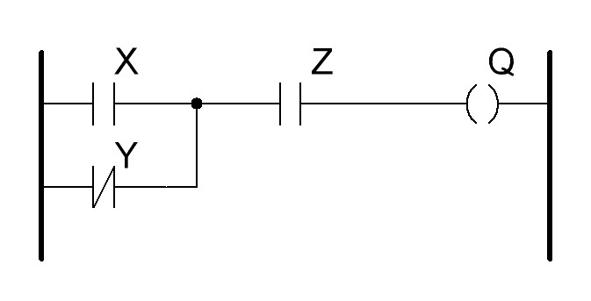

Компетенции (индикаторы): ПК-3

2. Составьте лестничную логическую схему, реализующую следующую функцию

Время выполнения – 15 мин

Ожидаемый результат:

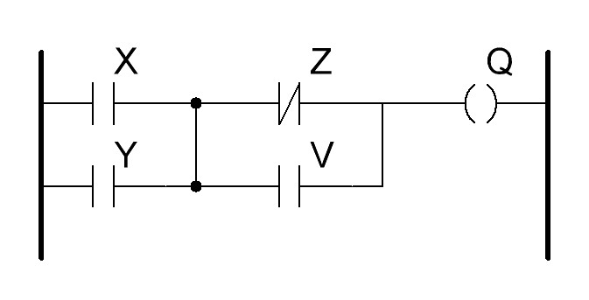

Компетенции (индикаторы): ПК-3

3. Составьте лестничную логическую схему, реализующую следующую функцию

Привести расширенное решение.

Время выполнения – 15 мин

Ожидаемый результат:

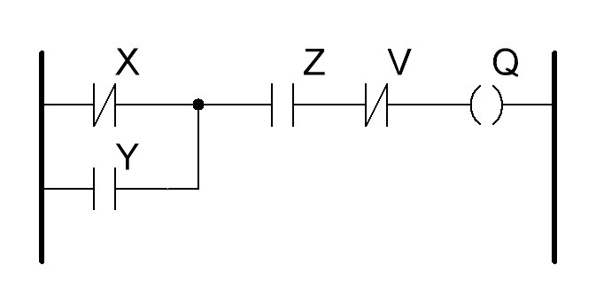

Компетенции (индикаторы): ПК-3

4. Составьте лестничную логическую схему, реализующую следующую функцию

Привести расширенное решение.

Время выполнения – 15 мин

Ожидаемый результат:

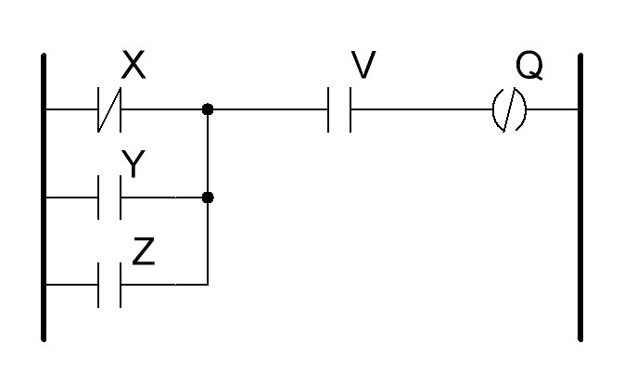

Компетенции (индикаторы): ПК-3